МБОУ «Адыковская СОШ им.Г.Б.Мергульчиева»

Конспект внеклассного занятия
на тему:
«Природный газ – дар земли»

Выполнили: учитель начальных классов
Ичкеева Маргарита Александровна,
воспитатель в ГПД национального класса
Онгулданова Виктория Александровна

п.Адык, 2015г
Тема урока: «Природный газ – дар земли»

Цель: Показать роль газа в жизни человека, как положительную, так и
отрицательную. Закрепить знания о вреде и пользе газа.

Задачи:
Познакомить детей с историей использования огня человеком.
Продолжать знакомить детей с правилами пожарной безопасности.
Научить детей осторожному обращению с огнём (газом).
Сформировать элементарные знания об опасности шалостей с газом и огнём (спички, электроприборы и т.д.), об опасных последствиях пожаров в помещении.
Закрепить знания детей о вреде и пользе газа.
Формировать элементарные навыки в поведении при возникновении пожара, закрепить знания номеров экстренных служб.

Ход занятия:

Учитель: Ребята сейчас я вам загадаю загадку, а вы попробуйте отгадать:

«Он красив и ярко красен,

но он жгуч, горяч, опасен»

Дети: Огонь
(показать детям изображение огня)
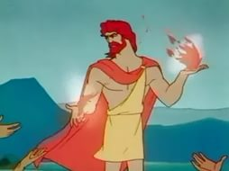
Когда-то давно люди не знали огня, не знали ремесел, жили в пещерах и ели сырое мясо. Тогда миром правили боги, жившие на высоком Олимпе, сильные и красивые, всеведущие и всемогущие.
Всего у них было в достатке.
Посланцем мира между богами и еще не поверженными тогда титанами был юный Прометей.
Прометей с жалостью взирал на людей, страдающих от холода, болезней и невежества. И решил облегчить им жизнь, вопреки воле богов.
Как вестник мира Прометей поднимался на Олимп с жезлом в руке. Но однажды он пришел с похожим на жезл полым тростником. Незаметно положил в тростник тлеющий уголек из очага богов.
Он передал огонь людям и научил использовать его: научил готовить пищу, обжигать горшки и выплавлять металл.
Шли годы, тысячелетия. Люди постепенно научились использовать силу огня.
Для обжига посуды тоже нужен был огонь. Позже люди научились строить дома и чтобы разжечь огонь они стали делать каменные очаги или печи из кирпича и камня. Это помогало согревать дом.
Во многих домах для приготовления пищи пользуются газовыми плитами.
Природный газ стали называть – «голубым золотом», так как он очень значим для людей, чем обычное золото.
Учитель: - Вот дети посмотрите на наше «голубое золото»!
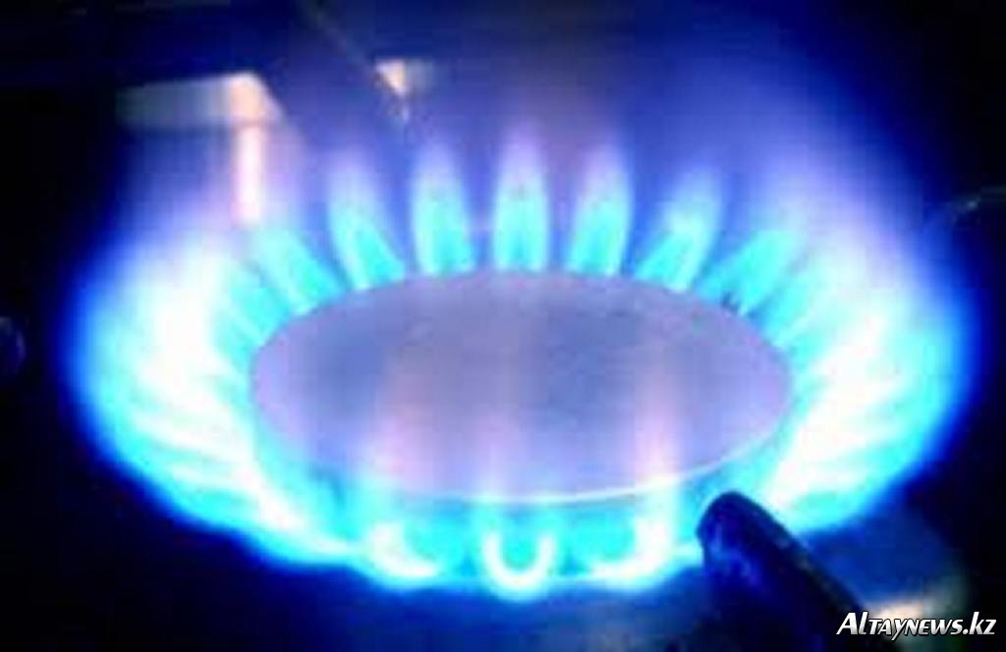
Слово «газ» придумал примерно в 1600 г. голландский химик Гельмонт, произведя его от греческого «хаос», означавшего у древних греков понятие «сияющее пространство». Гельмонту удалось разложить воздух на две части: одна из них поддерживала горение, а другая нет. Он назвал их «газами», то есть составными частями пространства.
Учитель: Наконец и в наши дома поступило долгожданное тепло. Все эти вещи человек сделал для своего удобства.
А теперь дети давайте сыграем в игру «Отгадай слово»
Ты отгадай его скорей!
Он легче жидкости своей;
И если жидкость нагревать,
Он может быстро улетать,
Хоть этого не видит глаз,
Всё потому, что это ... (ГАЗ)

Четыре синих солнца
У бабушки на кухне,
Четыре синих солнца
Горели и потухли.
Поспели щи, шипят блины.
До завтра солнца не нужны.
(Плита)
Он чёрный, блестящий,
Людям помощник настоящий.
Он несёт в дома тепло, От него в домах светло,
Помогает плавить стали,
Делать краски и эмали.
(каменный уголь)

Детям предлагается посмотреть мультфильм «Аркадий Паровозов»(про газ )

Как-то Саша и Маша заглянули в календарь и увидели, что на календаре женский день. И решили дети сделать маме подарок – испечь каравай.
Замесили тесто и поставили его в духовку. Открыли газ и стали искать спички.
А газ тем временем заполнял всю квартиру. Дети зажгли спичку.
В это время Аркадий Паровозов стоял на своем посту и увидел пожар. Он быстро закрыл кран, погасил пожар и проветрил комнату.

Учитель: Любая вещь может быть опасной и безопасной. Если человек умеет правильно пользоваться вещами, соблюдает правила безопасности, вещи никогда не навредят человеку, а будут ему помогать.
-Почему же они могут принести беду?
(Ответы детей).
- Какие опасности может нести газовая плита? (Если на плите вдруг погас огонь, а газ из конфорки всё идёт и идёт, человек может отравиться. А если газа в кухне скопиться много, то он может взорваться от одной искры).
- Кто знает телефон газовой службы? (04)
- Есть приборы, которые работают от электричества. Какие? (Утюг, телевизор, пылесос.)
-Чем они опасны? (может ударить током, если есть различные неполадки или возникнуть пожар).
– Только ли от электрических приборов может возникнуть пожар? (Нет. Пожар может возникнуть от газовой плиты, а ещё, если баловаться спичками.)
В конце урока учитель проводит конкурс рисунков на тему : «Газ – это плохо, Газ – это хорошо».
Учитель: Ребята запомните, в случаи опасности звонить нужно по телефону 04 аварийную газовую службу.
